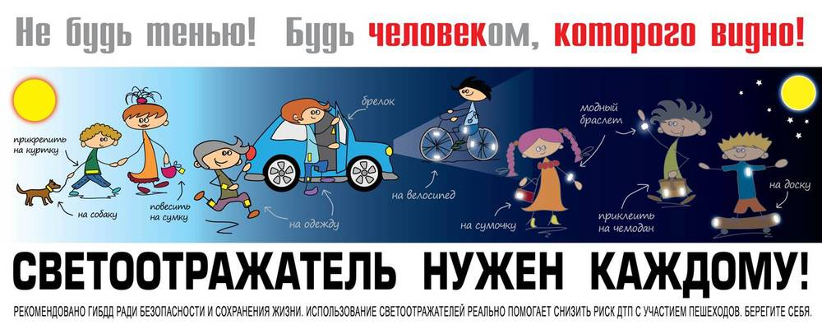

По статистике наезд на пешехода – один из самых распространенных видов дорожно-транспортных происшествий. Основная доля наездов со смертельным исходом приходится на темное время суток, когда водитель не в состоянии увидеть вышедших на проезжую часть людей.
Световозвращающие элементы повышают видимость пешеходов на неосвещенной дороге.

 | Посмотрите, как изменился п. 4.1 ПДД.  Было:  "При движении по обочинам или краю проезжей части в темное время суток или в условиях недостаточной видимости пешеходам рекомендуется иметь при себе предметы со световозвращающими элементами и обеспечивать видимость этих предметов водителями транспортных средств".  Стало:  "При переходе дороги и движении по обочинам или краю проезжей части в темное время суток или в условиях недостаточной видимости пешеходам рекомендуется, а вне населенных пунктов пешеходы обязаны иметь при себе предметы со световозвращающими элементами и обеспечивать видимость этих предметов водителями транспортных средств".   | МБОУ «Кочелаевская СОШ»  
Чтобы снизить риск наезда  НЕОБХОДИМО:  1. Необходимо обратить внимание на одежду, в которой ребенок собирается выйти на улицу. Темные цвета делают пешехода практически незаметными, особенно в пасмурную погоду, в сумерки.  2. Необходимо приобрести светоотражающие элементы, которые должны стать обязательным атрибутом одежды пешехода любого возраста.  3. Световозвращатели можно разместить на сумках, куртке или других предметах. Формы светоотражательных элементов различны. Значки и подвески удобны тем, что их легко переместить с одной одежды на другую. Самоклеющиеся наклейки могут быть использованы на различных поверхностях (искусственная кожа, металлические части и т. д.). Есть и специальные светоотражающие браслеты.  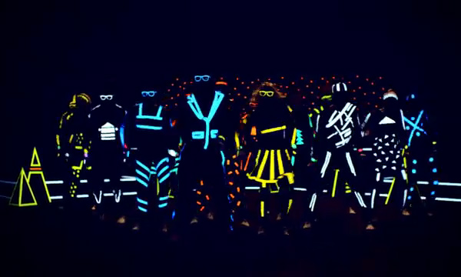 | Зачем нужны светоотражатели?    Самое главное предназначение светоотражателей – сигнализировать в темное время суток водителям о приближении пешеходов.  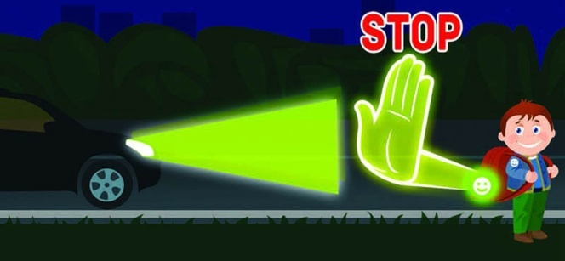  Принцип действия световозвращателя: свет, попадая на ребристую поверхность из специального пластика, концентрируется и отражается в виде узкого пучка. Когда фары автомобиля «выхватывают» пусть даже маленький световозвращатель, водитель издалека видит яркую световую точку. Поэтому шансы, что пешеход или велосипедист будут замечены, увеличиваются во много раз. | Только подумай!!!  Если у машины включен ближний свет, то обычного пешехода водитель увидит с расстояния  25-50 метров.  А использование световозвращателя увеличивает эту цифру до 130-200 метров!  